2024-2025（人教版）八年级上册期末达标测试卷
【地理】
一、单选题（每题2分，共30题，满分60分）
1.世界上面积最大的国家是（ B ）
A.中国 B.俄罗斯 C.美国 D.巴西
2.亚洲地势的主要特点是（ B ）
A.中部低，四周高 B.中部高，四周低
C.东部高，西部低 D.东部低，西部高
3.世界上人口最多和人口最少的大洲分别是（ B ）
A.亚洲和非洲 B.亚洲和大洋洲 C.非洲和欧洲 D.非洲和大洋洲
4.俄罗斯在传统上属于（ C ）
A.亚洲国家 B.非洲国家 C.欧洲国家 D.美洲国家
5.欧洲西部有一个世界上最有影响的区域性国际组织，简称是（ C ）
A.北约 B.华约 C.欧盟 D.东盟
6.中东地区一些国家人们夜晚常把床铺安排在屋顶上，是因为（ B ）
A.可以欣赏美丽的星空 B.当地的气候炎热，极少下雨
C.当地昼夜温差大 D.当地气候温和湿润
北纬30度是一条神秘又奇特的纬线，它有着多样的魅美国死亡谷力，引人探索。下图为北纬30度穿过著名地区示意图。完成下面小题。
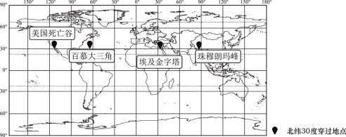

7.图示地区（北纬30度穿过地点）自西向东依次穿过（ C ）
A．北美洲、太平洋、欧洲、亚洲B．亚洲、非洲、大西洋、北美洲
C．北美洲、大西洋、非洲、亚洲D．亚洲、欧洲、大西洋、北美洲
8.图中四地所在的北半球，其海陆面积（ D ）
A．各占一半 B．陆地大于海洋
C．海陆比例为3：7 D．海洋大于陆地
9.“埃及金字塔”位于亚洲与非洲分界线 附近.（ D ）
A．巴拿马运河 B．直布罗陀海峡 C．白令海峡 D．苏伊士运河
10.下列地区，处在亚洲与大洋洲、印度洋与太平洋“十字路口”的是（ B ）
A.西亚 B.东南亚 C.南亚 D.东亚
11.亚洲与非洲的分界线是（ B ）
A.巴拿马运河 B.苏伊士运河 C.白令海峡 D.直布罗陀海峡
12.羚羊在狂奔，长颈鹿伸着脖子吃树梢上的嫩枝绿叶，成群的斑马向水草地迁移，凶猛的狮子紧追其后，赶上落后的斑马，饱餐一顿。这种景观出现在撒哈拉以南非洲的（ B ）
A.热带沙漠中 B.热带草原上 C.热带雨林中 D.温带草原上
13.亚洲国家之间的经济发展不平衡，下列国家中人均国民生产总值最高的是（ D ）
A.沙特阿拉伯 B.新加坡 C.哈萨克斯坦 D.日本
14.世界上华人华侨分布最集中的地区是（ C ）
A.美国 B.澳大利亚 C.东南亚 D.印度
15.被伊斯兰教、基督教、犹太教都看作圣城的是（ A ）
A.耶路撒冷 B.巴格达 C.德黑兰 D.麦加
16.同学们在观看世界体育节目时，经常可以看见黑人体育明星，如“飞人”乔丹、“拳王”泰森。虽然他们现在是美国人，但是他们的祖先却是（ D ）
A.南美洲人 B.大洋洲人 C.欧洲人 D.撒哈拉以南的非洲人
17.下列属于澳大利亚特有的珍奇动物是（ A ）
A.袋鼠、鸭嘴兽 B.大食蚁兽、蜂鸟
C.卷尾猴、巨嘴鸟 D.孔雀、金丝猴
18.澳大利亚这些特有生物得以保存得最主要原因是（ C ）
A.澳大利亚有复杂多样的气候类型
B.澳大利亚的地形复杂多样
C.澳大利亚大陆较早于其他大陆分离，又无大型的肉食动物
D.澳大利亚大陆是地球上最古老的大陆
【题文】某考察团到日本考察，顺便游览日本的名胜。据此回答19－22题
19.考察团到达日本首都东京时正值樱花盛开的季节，旅游团成员们提出了希望游览象征日本的旅游胜地。这个旅游胜地是（ B ）
A.泰山 B.富士山 C.黄山 D.金刚山
20.考察团在考察日本工业时，深深感受到其技术优势，但同时也发现其工业发展的弱点，就是（ B ）
A.有丰富的劳动力资源 B.地域狭小，资源贫乏
C.岛国海岸线曲折 D.火山、地震的威胁大
21.日本传统服装是（ D ）
A.旗袍 B.西服 C.牛仔服 D.和服
22.日本平均每年有感地震达1500多次是因为（ C ）
A.日本位于海洋板块内部 B.日本位于大陆板块内部
C.日本位于环太平洋火山地震带上 D.日本工业发达所致
23.“泰国黑米、香米……”这些稻米相信大家都尝过，它们以其优良品质，赢得了消费者得喜爱。不仅泰国，而且越南、缅甸也是世界重要的稻米出口国。原因之一：这里有适宜水稻生长的气候条件（ A ）
A.高温多雨 B.炎热干燥 C.温和多雨 D.寒冷干燥
24.被欧洲西部人们称为“绿色金子”的是（ B ）
A.橄榄 B.牧草 C.水稻 D.森林
【题文】电视新闻上常见中东国家领导人，他们往往头上围着头巾，有的身着长袍。根据这段文字，回答25-26题。
25.你认为这种服装是（ A ）
A.民族传统服装的象征 B.一种军装
C.完全是个人的爱好 D.国际上流行的装饰
26.你认为这种服装可以起的作用是（ B ）
A.遮风挡雨 B.遮阳挡风 C.保暖御寒 D.抵御风雪
27.过去作为劳工有大批的华人移民美国，现在每年也有不少中国学生在美国留学、工作甚至定居在城市里，这些华人，华侨往往聚居在一起，形成了富有民族特色的（ A ）
A.唐人街 B.华人街 C.民族村 D.南京街
28.“绿色革命”使印度的农业发生了巨大的变化，但取得的成果大部分被急剧增长的人口抵消了。有限的土地资源和急剧的人口已经形成了尖锐的矛盾。印度科学家呼吁，要在加速应用更先进的农业生产技术的同时，尽快地大幅度降低人口增长率。
目前，给印度农业造成巨大压力的源头主要来自（ C ）
A.农村劳动力少 B.水旱灾害多 C.人口增长过快 D.劳动力流失
29.俄罗斯河流众多，被称为“母亲河”的是（ C ）
A.鄂毕河 B.叶尼塞河 C.伏尔加河 D.勒拿河
30.“骑在羊背上”和“坐在矿车上”的国家是（ D ）
A.中国 B.土耳其 C.美国 D.澳大利亚

二、判断下列事件是真是假，并说出理由（4分）
1.来自巴西的桑托斯同学告诉大家：“我的家乡生长着茂密的针叶林，冬天大雪纷飞，是堆雪人打雪仗的好时机。”
桑托斯说的是真的吗？为什么？（2分）
桑托斯说的是假的；因为巴西地处热带，有大面积的热带雨林。
2.在澳大利亚，圣诞老人可以穿着短衣短裤，向人们派送礼物。
圣诞老人不会冷么？为什么（2分）
圣诞老人不会冷，因为澳大利亚位于南半球，季节与我们相反，圣诞节时，我们这里是冬季，那里是夏季。所以圣诞老人可以穿着短衣短裤 。

三、地图是学习地理的工具，运用你所学的读图技能解答下列问题。（共24分）
1.读图，回答问题。（9分）
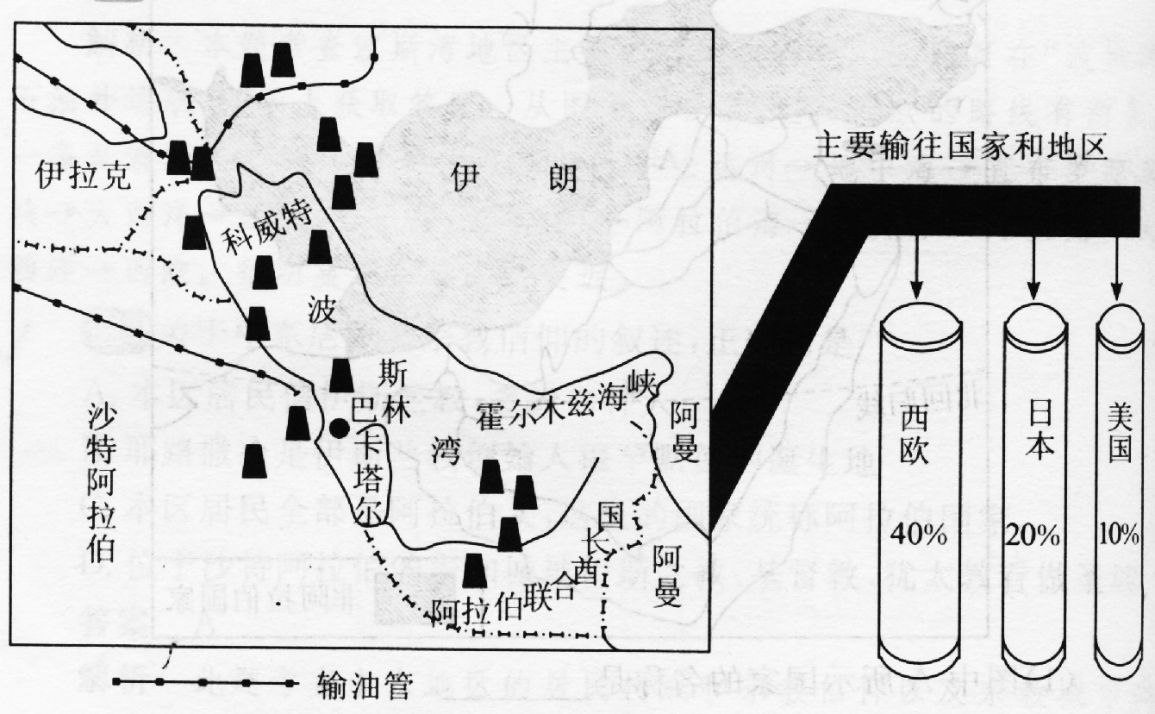

（1）波斯湾沿岸的石油生产国有伊朗、伊拉克、科威特、阿拉伯联合酋长国、沙特阿拉伯等国。
（2）这里的石油输往的国家和地区是西欧、美国和日本 。
（3）油轮驶出波斯湾经过的海峡是霍尔木兹海峡。
（4）石油输出方式一向以海洋运输为主，其次还有管道运输。

2、读有关南极洲的信息，完成下列各题。（15分）
南极洲气候资料
大部分地区的年平均气温在－25 ℃以下，极端最低气温达－88 ℃以下；
大部分地区年平均降水量在55毫米以下，降水量最少的地方不足5毫米；
大部分地区的平均风速为17-18米/秒，最大风速可达100米/秒。
（1）假如你要到南极洲去考察，你应该选在什么时候去（ B ）（2分）
A.每年夏季7、8月份 B.每年的1、2月份
C.任何时候都可以去 D.9、10月份
（2）①②两个考察站中，哪一个是长城站? ①。其中，有极昼极夜现象的是②。①站在南极的北方向。②站在南极的北方向。（4分）
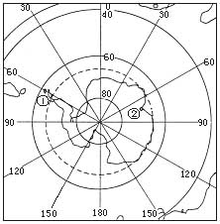

（3）为什么有人称南极洲为“白色沙漠”? （2分）
因为南极大陆降水十分稀少，降水量和沙漠地区大体相当，且为冰雪覆盖，因此有人称之为“白色沙漠”。
（4）南极洲拥有的世界之最，包括①②③④。（多选，4分）
①跨经度最广的大洲；②海拔最高的大洲；
③纬度最高的大洲；④气候最寒冷的大洲.
（5）有一名同学随极地科考人员去极地考查, 看到(3分)
北极地区的夏季海洋冰层区域正在慢慢缩小；在南极洲消融的不只是表面浮冰，而且还有冰川……南极洲西部一些大型冰川正在加速消融，导致更多冰融入大海。
思考：极地地区冰雪的融化会带来哪些严重的影响？
一方面直接导致海平面的升高，威胁各国的沿海城市，另一方面，会破坏全球的生态平衡，一些动植物的生活环境被破坏，导致生物迁徙和灭绝。此外，冰雪的消融会使许多几百年甚至几万年前埋藏于冰盖中的微生物被暴露出来，影响人类的健康，甚至将对人类生存环境造成威胁。

四、阅读材料，回答问题。请一定要仔细阅读噢，答案就在其中。(12分)
1.2010年世界杯在南非举办，南非是世界最大的黄金生产国和出口国， 是非洲经济最发达的国家。可撒哈拉以南的非洲其他国家经济落后，农牧业不发达，粮食产量的增长速度远低于人口增长的速度。特别是常受旱灾威胁的的东非热带草原气候的国家，当地居民经常忍受饥饿的煎熬。 干旱的年份，很多国家，土地龟裂、河流断流，草木枯黄，牲畜死亡，粮食颗粒无收，人民饥渴交迫，在1985年的大饥荒中，埃塞俄比亚国家有1100万人的生活受到威胁，约有100万死于饥渴。
(1)撒哈拉以南非洲国家旱灾形成的原因是什么？(1分)
热带草原气候，干季延长造成旱灾。
(2)试分析非洲国家粮食短缺的原因。(2分)
人口增长速度超过粮食增长速度；经常发生旱灾。
(3)请你帮助非洲国家想办法，解决贫困落后、粮食短缺这一问题(3分)
控制人口增长过快，提高人口素质；保护生态环境，减轻自然灾害；大力发展粮食生产，解决食物短缺问题等等。

2.仔细读，我会想 （6分）
美国的农业
20世纪40年代后，美国农业已实现了机械化，战后朝着现代化、专业化和高科技化的方向发展。美国是农业高度发达的国家，农业现代化水平居世界前列。
美国的农业从生产到销售的各个环节，都由机械作业。美国的劳动生产率居世界领先地位，从事农业的人口不到3%，一个劳动力可以养活76个人，比现在世界上一个劳动力平均供养5个人高出10多倍。目前美国拥有拖拉机438万台，收割机120万台，农用卡车318万辆及农用飞机1万架，实现了全盘机械化。美国每年施放的化肥达5千多万吨，平均每亩达25千克，均为复合、高效化肥。美国也是世界上消费农药最多的国家，每年达60万吨。实现良种化是美国农业高产的重要原因。美国还根据各地自然条件和市场需要，实现了地区生产专门化，如玉米带、棉花带、乳畜带等。农业专门化便于充分利用各地区的自然条件和自然资源优势，大规模使用农业机械，并广泛应用现代科学技术，提高农业生产水平。
(1)有一位美国农民，他种的田地比我们这里一千人种的田地面积还大，一天，他来中国旅游，中国老农好奇的问：“你一个人种那么多的田地，还有时间出来玩？看你的手上没有一点老茧，不像个做事的农民。”下面是一位翻译的解释，其中正确的是（ B ）（2分）
A.美国雇了大量外籍工人做事
B.美国农业生产各个过程和环节都实现了机械化和专业化
C.美国自然条件好，种子播下去，不需要人管
D.美国耕牛多
(2)美国从事农业生产的人口很少，为什么农产品产量很高？（2分）
因为美国的农业从生产到销售的各个环节,都由机械作业,大量消耗农药、化肥,实现了良种化。此外,还实现了地区生产专门化,并广泛应用现代科学技术,效率高,产量大。
(3)我国应从美国农业生产中借鉴些什么？（2分）
我国应从美国农业生产中借鉴的有:充分利用各地的自然条件,提高农业生产的科技水平,并注重培育优良品种,实施科技兴农等。

